體罰
經濟系 49742005 朱倫瑩
壹、背景：
2006年12月12日立法院三讀通過、童年的12月27日總統公佈教育基本法的「校園零體罰條款」修法明定政府公權力應保障學生不受體罰，政府應提供必要的救濟管道，我國成為全世界第109個立法零體罰的國家。
貳、體罰定義：
體罰的範圍可分為廣義和狹義，狹義的定義在「身體上」的疼痛；廣義的體罰涵蓋「身體」及「心理」的疼痛及疲累。吳清基表示，體罰有兩種：「一種是身體上的體罰，指不當使用各種器具或肢體造成學生肉體上的傷害或痛苦；另一種是心理上的體罰，指在公開場合以嚴重傷害學生自尊心的方式責罰學生。」
參、相關法規：
一、教育基本法第8條第2項：「學生之學習權、受教育權、身體自主權及人格發展權，國家應予
保障，並使學生不受任何體罰，造成身心之侵害。」
二、教育基本法第十五條：「條教師專業自主權及學生學習權、受教育權、身體自主權及人格發展
權遭受學校或主管教育行政機關不當或違法之侵害時，政府應依法令提供當事人或其法定代理
人有效及公平救濟之管道。」
三、輔導管教注意事項第4點第4款明文規定，可分成「合法妥當」的處罰，以及「違法」或「不
當」的處罰。違法之處罰包括體罰、誹謗、公然侮辱、恐嚇及身心虐待等。
四、教師輔導與管教學生辦法注意事項第4點第5款：「體罰係指教師於教育過程中，基於處罰之
目的，親自、責令學生自己或第三者對學生身體施加強制力，或責令學生採取特定身體動作，
使學生身體客觀上受到痛苦或身心受到侵害之行為。」
五、國民學校及中心國民學校管理規則第7條第5項：「國民學校及中心國民學校訓育實施，不得
施行體罰。」
六、教育人員獎懲標準第三條：體罰學生影響其身心健康者得記過。
七、體罰學生即係侵害學生的「身體自由權」→憲法第八條第一項：「人民身體之自由應予保障。
除現行犯之逮捕由法律另定外，非經司法或警察機關依法定程序，不得逮捕拘禁。非由法院依
法定程序，不得審問處罰。非依法定程序之逮捕、拘禁、審問、處罰，得拒絕之。」
八、民法第一百八十四條前段規定：「因故意或過失，不法侵害他人之權利者，負損害賠償責任。」
九、民法第一百九十三條第一項規定：「不法侵害他人之身體或健康者，對於被害人。因此喪失或
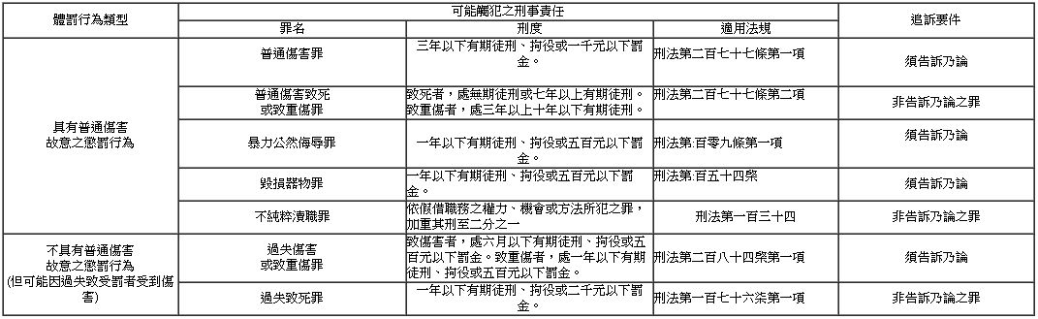
減少勞動能力或增加生活上之需要時，應負損害賠償責任。」

肆、我的想法與觀點
打小孩，也許當下能見效，但效果只是暫時而已。常被體罰的孩子，發現暴力可以解決問題，他們也會如法炮製，因此較容易出現暴力及攻擊的行為傾向。體罰也會讓孩子憂鬱，貶低其自我價值，令自尊心受損。激烈的體罰會造成害怕的孩子為規避懲罰，而產生說謊傾向。體罰造成的親子、師生關係緊張，也很容易衍生造成其他負向行為與心理創傷。
零體罰立法時，因為對「體罰」的定義不清，以及如何才違法沒有明確的標準，也沒有配套的教師輔導管教辦法，造成了學校內的寒蟬效應。但我們應該釐清的，是「體罰，不等於管教」，管教與體罰在於性質不同，管教是一種受教的方式，其中一種為體罰。
台灣社會的教育教養觀，還處於戒嚴時期的「訓練觀」而非「教育觀」。訓練，在乎達到目的。仰賴高壓、負面懲罰的效用，使得我們教養出「被動的下一代」。學生做一件事，只是為了不要被打、不要被處罰。這也使得孩子不知道自己要做什麼，不知道自己的長處，也不知道自己要學習什麼。這樣的教育觀，無法培養出主動積極、有競爭力的未來人才。這也是為什麼現在台灣所從事的幾乎為代工產業，無法從事創造性的生產，因而失去與國際競爭的能力。提供正面的學習動機、鼓勵孩子主動學習與探索，才是「嚴格」的教師和父母應該著力的方向。孩子需要不斷的經驗去教導他什麼是對的，而不是懲罰他什麼是錯的，因為這樣只會產生他跟人的連結和制約，而不是發自內心的自律。
以暴制暴或許能快速收到效果，但長期對學生身心所造成壓力、陰影。其負面的效應，可能遠超過正面的效果。沒有任何一種學生的不當行為或偏差行為是一定得要用體罰的方式，才能輔導矯正的。吳清基表示，「如果老師還是要用體罰才能管教學生，那表示老師的專業能力式微。」板橋地院少年觀護人盧蘇偉：「應該討論怎麼樣可以讓我們老師不需要用體罰的方式來解決問題。推動零體罰入法，是希望多建立一些正面的管教方式。」也因此我們應參酌正面管教方法，瞭解學生行為不當的成因，認識學生及其生活網絡與家庭，以建立正面師生關係；採用接納與友善教室的經營、與親師共同制定教室規則，並提供正向的增強作用，以建立正面與支持的學習環境；進行衝突解決的教育、審慎使用「暫停」的策略等來處理所有輔導管教的問題。另外，教師的情緒管理是很重要的。
伍、問題與建議
徹底推動校園零體罰的配套措施，需要提供更多的專業輔導人員介入，這卻是目前教育現場極為缺乏的瓶頸。零體罰時代的來臨，光靠校園與教師的改變，仍不足以竟全功。家長的角色與態度，更是舉足輕重的關鍵。各界都推崇北歐的做法，但他們的社會支援體系很完善。家長如果願意配合，很多案例是不需要動用處罰的。多數的狀況下，如果家長和老師，孩子的主要教養者彼此理解，站在同一陣線，孩子的管教是容易達成的。
此外，我們應制訂一個輔導與管教學生的標準作業程序，當學生問題行為發生時，教師就能按照準則採取合適式的處理方式。畢竟，長時間師生關係緊張的狀態或是學生家長與教師的關係對立，將不利於教師教學和學生學習。
以發現學生優點與建議改進缺點的教學方式可減緩師生緊張的現象
陸、結語
學校文化是由言教、身教、境教所組合而成的氣氛和行為表現。學校領導者和教師應該同心協力共同營造「善解包容」、「尊重感恩」的校園文化，進而成為溫馨友善校園環境，體罰事件就不易產生。
柒、參考資料
1.財團法人國家政策研究會 2010.03.10 我國校園零體罰政策之沿革與研討 作者：助理研究員-陳星貝
2.法治教育資訊網
3.天下雜誌 2007.04.06 零體罰時代，孩子怎麼管教？ 作者：黃維明,何琦瑜
4.雲林縣褒忠國小學務處網頁
5.全國教師在職進修網電子報 2007.12.07 零體罰在校園的落實 作者：桃園縣自強國小趙念魯老師
6. 親子天下雜誌32期 2012.03作者：李岳霞
請參閱http://faculty.ndhu.edu.tw/~su7702/class/93.htm

